Nastavna jedinica |  |  | Glagoli po vidu
Ime i prezime učitelja
Razredni odjel: |  |  | Redni broj sata: | Datum:
Nastavno područje ili područja:  Hrvatski jezik i komunikacija |  |  | Tip nastavnoga sata:  obradba i vježba (2 sata) | Nastavni oblici: frontalni, individualni rad, rad u paru, rad u skupini
Odgojno-obrazovni ishodi na razini predmetnoga kurikula |  |  | - OŠ HJ A.6.5. Učenik oblikuje tekst i primjenjuje jezična znanja o pro-mjenjivim vrstama riječi na oglednim i čestim primjerima.
Odgojno-obrazovni ishodi na razini teme |  |  | - Učenik u govoru i pismu točno upotrebljava glagolske imenice, glagol-ski pridjev trpni, glavne i redne brojeve.
Odgojno-obrazovni ishodi na razini aktivnosti |  |  | Učenik:  - uočava, prepoznaje, razlikuje i imenuje glagole po vidu  - tvori vidske parove  - primjerom pokazuje da razumije svojstvo glagola da svojim oblikom izriču svršenost ili nesvršenost  - u govoru i pismu rabi glagole po vidu  - oblikuje svoje misli u jasne rečenice kojima iskazuje svoja razmišljanja o narodnim poslovicama  - razgovara radi izmjene informacija o narodnim poslovicama i mudrim izrekama koje poznaje  - postavlja pitanja i odgovara.
Povezanost s međupredmetnim temama |  |  | Uporaba informacijske i komunikacijske tehnologije, Osobni i socijalni razvoj, Građanski odgoj i obrazovanje, Učiti kako učiti
Tijek sata (artikulacija)
Prvi sat (obradba)
Uvodni dio sata (motivacija)
Učenici imaju zadatak nastaviti nizove glagola (raditi – uraditi, izraditi…; pisati – napisati, zapisati…).
Učitelj najavljuje nastavnu jedinicu i čita polazni tekst Tko čeka, dočeka.
Učitelj zadaje učenicima da riješe kviz u rubrici Razumijem što čitam u digitalnome udžbeniku.
https://www.e-sfera.hr/dodatni-digitalni-sadrzaji/349ef78c-ef74-4fff-99ac-715593f73cf0/assets/interactivity/kviz_6/index.html

Glavni dio sata (obradba)
Učitelj kratko razgovara s učenicima o početnome tekstu i kvizu te potiče učenike da uoče dosjetljivost, duhovitosti i poučnost narodnih poslovica.

Učitelj navodi učenike da na primjeru rečenica iz udžbenika uoče kako u poslovicama postoje parovi glagola koji izriču istu radnju, ali imaju različito značenje.
Tjerali lisicu, istjerali vuka.

radnja traje radnja je dovršena

Učitelj potiče učenike da prepoznaju svojstvo glagola da svojim oblikom izriču svršenost ili nesvršenost te da razlikuju svršene i nesvršene glagole.

Potom upućuje učenike na rješavanje 1. zadatka I. skupine u radnoj bilježnici.
Učenici zapažaju da nesvršeni glagoli izriču radnju koja u određenome vremenu traje, radnju koja nije završila te da svršeni glagoli izriču radnju koja je u određenome vremenu završila.
Učitelj govori učenicima da se par glagola koji se razlikuje po vidu, ali je povezan značenjem naziva vidski par te da se glagoli u vidskome paru nazivaju vidski parnjaci.
Promatrajući zadane rečenice, učenici uočavaju da glagolski vid ne ovisi o vremenu (razlikujemo ga u svim vremenima).
Učitelj zadaje učenicima da riješe 3. zadatak II. skupine u radnoj bilježnici.
Učenici s učiteljem provjeravaju točnost riješenih zadataka.

Završni dio sata (usustavljivanje)
Minuta za pisanje i govorenje
Učenici imaju zadatak smisliti što više rečenica po uzoru na poslovicu Tko čeka, dočeka. U rečenicama trebaju rabiti vidske parnjake i označiti vidske parnjake. Zatim pripremaju naizmjenično brzo govorenje tih rečenica.

Zadatak za domaću zadaću
Učenici trebaju riješiti preostale zadatke I. i II. skupine zadataka u radnoj bilježnici.

Drugi sat (vježba)
Najava vježbe i davanje uputa za rad
Rješavanjem kviza i igara u rubrici Volim hrvatski u digitalnome udžbeniku učenici provjeravaju svoje znanje o svršenim i nesvršenim glagolima.
https://www.e-sfera.hr/dodatni-digitalni-sadrzaji/349ef78c-ef74-4fff-99ac-715593f73cf0/
Učenici trebaju proučiti rubriku Zapis za pravopis, a potom utvrditi i provjeriti svoje pravopisno znanje u Minuti za pravilno pisanje u digitalnome udžbeniku.
https://www.e-sfera.hr/dodatni-digitalni-sadrzaji/349ef78c-ef74-4fff-99ac-715593f73cf0/assets/interactivity/kviz_5/index.html
Učitelj s učenicima provjerava točnost rješenja.
Vježba
Učenike u parovima rješavaju 1. i 2. zadatak III. skupine u radnoj bilježnici. Zajedno s učiteljem provjeravaju točnost riješenih zadataka.

Zadatak za domaću zadaću
Minuta za čitanje i pisanje
Učenici imaju zadatak pronaći u gramatici hrvatskoga jezika tri najčešća načina tvorbe svršenih i nesvršenih glagola te ih prikazati na plakatu.
Aktivnosti za učenike |  | - aktivno slušaju, razgovaraju radi razmjene informacija; zapisuju u bilježnicu; analiziraju tablicu i izvode zaključke; koriste se različitim izvorima znanja; rješavaju zadatke i provjeravaju njihovu točnost, samostalno, u paru i u skupini; sudjeluju u rješavanju postavljenih zadataka i poštuju pravila
Nastavni materijal |  | udžbenik Volim hrvatski, radna bilježnica Volim hrvatski, digitalni udžbenik, nastavni listić, ploča i kreda, računalo, projektor, digitalni alati
Prijedlog prilagodbe
- Daroviti učenici:
- istraživačkim radom prema zadanim smjernicama uz udžbenik i dodatne materijale (koje je pripremio učitelj) samostalno proučavaju nastavnu jedinicu, uče, utvrđuju i provjeravaju usvojeno znanje o svojstvu glagola da izriču svršenost i nesvršenost; na primjerima uvježbavaju tvorbu vidskih parova
- rješavaju rubriku Za jezikoslovce u radnoj bilježnici
- zapisuju plan ploče (2)
- smišljaju i izrađuju kviz, umnu mapu, plakat ili prezentaciju o glagolima po vidu u kojemu od digitalnih alata (bubbl.us, Prezi, Canva, Emaze, Coggle, Testmoz, Kubba, Kahoot, Glogster, Moovly, Moodle…), potom izrađeni medijski sadržaj prikazuju ostalim učenicima kao sažetak nastavne jedinice
- ostvaruju zadatke iz rubrike Istražujem i otkrivam (https://www.e-sfera.hr/dodatni-digitalni-sadrzaji/349ef78c-ef74-4fff-99ac-715593f73cf0/).

- Učenicima s poteškoćama postupke prilagodbe učitelj treba organizirati s obzirom na vrstu teškoće: smanjiti opseg sadržaja, predočiti sadržaj na razumljiv način, sažeti plan ploče, uokviriti bitno; nastavni listić i plan ploče prilagoditi prema vrsti poteškoće, usmjeravati pozornost, stupnjevito pružati pomoć u rješavanju zadataka, produljiti vrijeme rješavanja zadataka.
Učenici trebaju pokušati usvojiti gradivo na razini imenovanja, prepoznavanja i dosjećanja: glagoli po vidu mogu biti svršeni (radnja je završila) i nesvršeni (radnja još traje), par glagola povezan značenjem, a koji se razlikuje po vidu naziva se vidski par; trebali bi prepoznavati vidski par u zadanim rečenicama i razlikovati svršene i nesvršene glagole.
Rješavaju nastavni listić preuzet iz rubrike Pomoć u učenju (https://www.e-sfera.hr/dodatni-digitalni-sadrzaji/349ef78c-ef74-4fff-99ac-715593f73cf0/).

Drugi način obradbe
Učitelj razgovora s učenicima o duhovitosti, poučnosti i dosjetljivosti narodnih poslovica, a zatim ih dijeli u skupine. Svaka skupina uzima listić sa zadatcima vezanima za dio nastavne jedinice iz udžbenika. Vodeći računa o pravilima rada u skupini i primjenjujući metodu suradničkoga učenja, učenici (nakon samostalne raspodjele uloga i zadataka) pristupaju rješavanju zadataka. Na kraju sata zapisuju rezultate svoga rada na ploču i tvore plan ploče koji svi zapisuju u bilježnicu – plan ploče (3).

Postupci i oblici vrednovanja i samovrednovanja | Vrednovanje za učenje (formativno):  - praćenje učenikovih aktivnosti tijekom procesa učenja i poučavanja  - pruža mogućnost uvida učenicima kako da unaprijede svoje učenje  - ciljana pitanja za provjeru razumijevanja.  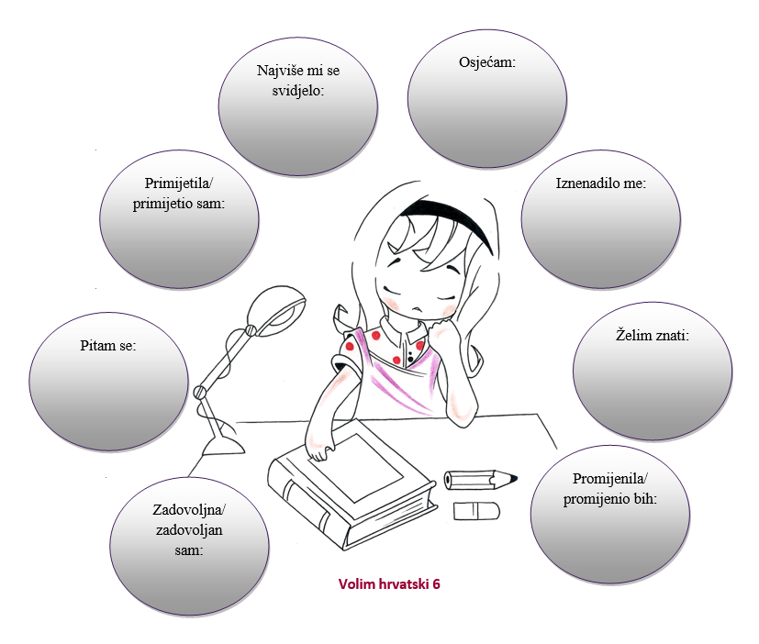  Vrednovanje kao učenje (formativno): samovrednovanje i vršnjačko vrednovanje zadataka za samostalan i skupinski rad; učenici znaju cilj učenja i kriterije vrednovanja te ih prepoznaju u svojim radovima.  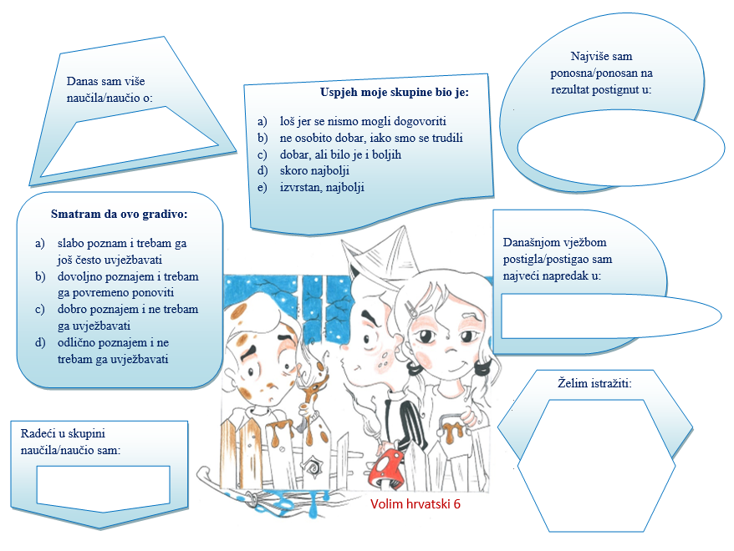  Vrednovanje naučenoga (sumativno i formativno): zadatci u radnoj bilježnici i digitalnome udžbeniku.

PLAN PLOČE (1)
Glagoli po vidu
- glagolski vid je svojstvo glagola da svojim oblikom izriču svršenost ili nesvršenost radnje

izriču radnju koja traje izriču radnju koja je završila
nesvršeni svršeni

Tko radi – izradi.

raditi – izraditi
(vidski par)

PLAN PLOČE (2)
Glagoli po vidu

- glagolski vid – obilježje glagola kojim se izriče radnja koja traje ili radnja koja
je završila

po vidu glagoli mogu biti

SVRŠENI NESVRŠENI
IZRIČU RADNJU KOJA JE ZAVRŠILA IZRIČU RADNJU KOJA TRAJE

TRAJNI UČESTALI

skočiti, preskočiti skakati preskakivati
dozvati, zovnuti zvati zivkati
zahvatiti hvatati zahvaćati
zastati stajati zastajati

- dvovidni glagoli – glagoli koji mogu značiti i svršenu i nesvršenu radnju
- nemaju vidskoga parnjaka
- vidjeti, čuti, telefonirati, užinati, parkirati…

- glagolski vid ne ovisi o glagolskome vremenu

Ljudi su smišljali poslovice. Ljudi su smislili poslovice.
Ljudi smišljaju poslovice. Ljudi smisle poslovice.
Ljudi će smišljati poslovice. Ljudi će smisliti poslovice.

nesvršeni glagol svršeni glagol

